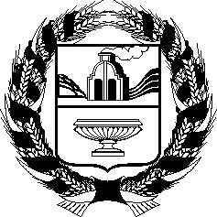

РОССИЙСКАЯ ФЕДЕРАЦИЯ

АЛТАЙСКОЕ КРАЕВОЕ ЗАКОНОДАТЕЛЬНОЕ СОБРАНИЕ

ПОСТАНОВЛЕНИЕ

Проект
№
г. Барнаул

О законе Алтайского края «О внесении изменений в закон Алтайского края «О погребении и похоронном деле в Алтайском крае»

В соответствии со статьей 73 Устава (Основного Закона) Алтайского края Алтайское краевое Законодательное Собрание ПОСТАНОВЛЯЕТ:

1. Принять закон Алтайского края «О внесении изменений в закон Алтайского края «О погребении и похоронном деле в Алтайском крае».

2. Направить указанный Закон Губернатору Алтайского края для подписания и обнародования в установленном порядке.

Председатель Алтайского краевого  Законодательного Собрания | И.И. Лоор

